Publié le 02/07/2016 à 03:55, Mis à jour le 02/07/2016 à 08:18

Grippe aviaire : «Les normes imposées aux éleveurs sont inapplicables»

Agriculture
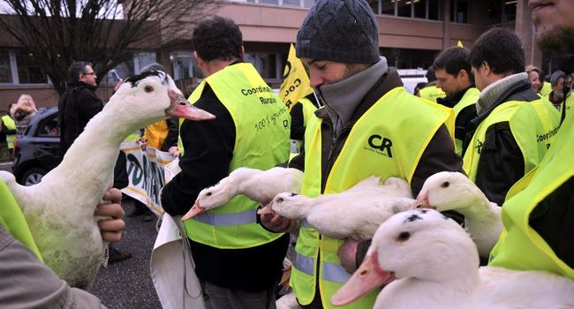
Françoise Laborde tire le signal d'alarme. Pour elle, les mesures de prévention de l'arrêté de bio -sécurité doivent être revues./Photo DDM, archives
Pour la sénatrice de Haute-Garonne, Françoise Laborde, les nouvelles dispositions qui sont entrées en vigueur, hier, mettent les exploitations fermières en danger.
Après le vide sanitaire et le retour des canards dans les élevages, où en est la filière ?
La filière de production de canards gras et de volailles se reconstruit après une période très difficile avec l'épisode de l'influenza aviaire. La période de vide sanitaire est terminée et les éleveurs sont à nouveau autorisés à réintroduire des animaux dans leurs fermes. Parallèlement, des journées de formations obligatoires sont organisées. Peu à peu les éleveurs découvrent l'arrêté bio sécurité et les fiches rédigées sur les préconisations quant aux futurs modes d'élevage. C'est en prenant connaissance de ces documents qu'ils ont également pris conscience des incidences sur le fonctionnement de leurs exploitations.
A-t-on aujourd'hui un bilan chiffré des pertes des producteurs ?
L'impact du manque à gagner varie beaucoup selon le modèle économique des exploitations (industriel ou fermier). Dix-huit départements du Sud-Ouest sont concernés. Les conséquences seront lourdes pour une filière qui compte 4 000 élevages.
Il manquera 9 millions de canards pour une perte financière estimée par le Comité interprofessionnel des palmipèdes à foie gras (Cifog) à 270 millions d'euros, dont 130 millions pour les éleveurs et 140 millions pour le monde de la transformation. Sur le terrain, les conséquences seront très variables. Notamment pour les éleveurs qui doivent envoyer à l'administration un imprimé leur permettant d'être indemnisés en fonction de leur manque à gagner.
Vous pointez des mesures de préventions inapplicables ?
J'ai été alertée et sensibilisée par l'ancien conseiller général et locavore, Stéphane Linou, sur une liste de mesures inapplicables (lire encadré) pour une très grande majorité de petits producteurs. C'est pourquoi je participe à ses côtés à la défense de cette activité productive, touristique, gastronomique, patrimoniale et culturellement forte. L'enjeu est aussi de permettre une transmission de ces savoir-faire ancestraux de notre Sud-Ouest.
La filière sortira-t-elle renforcée de la crise ?
La lecture des nouvelles règles sanitaires applicables dans les élevages suffit à comprendre que la filière subira un contrecoup fatal, si elles restent en l'état. Ce sont les exploitations fermières qui souffriront le plus de cette réglementation. C'est la raison pour laquelle j'ai interpellé le ministre de l'Agriculture, ainsi que ceux du Tourisme et de l'Éducation Nationale, afin qu'ils se penchent sur une éventuelle révision de l'arrêté de bio sécurité pour l'adapter aux échelles de risques des exploitations. Il faut garder à l'esprit que la filière d'élevage ne sera pas la seule victime de cette situation. Mais qu'adviendra-t-il du secteur du tourisme à la ferme ? Comment les éleveurs qui accueillent les touristes en gîte pourront-ils expliquer à coup de barrières, de combinaisons, de chaînes et de panneaux d'interdiction, que les animaux qu'ils espéraient voir et manger, ne sont pas des matières dangereuses ? Qu'adviendra-t-il des sorties scolaires à la ferme ? À titre d'exemple et en l'état actuel des préconisations présentées aux éleveurs, ces sorties seront impossibles à organiser.

Des règles contestées
- Les règles de nettoyage et désinfection sont incompatibles avec la logique du cahier des charges bio et de l'élevage de plein air. Ces règles s'avéreront d'autant plus lourdes pour les éleveurs qui devraient avoir à désinfecter un tracteur qui circulerait entre deux unités de productions dans une même ferme.
- La distance de 5 mètres à respecter entre deux unités de production n'est pas toujours réalisable, de même que la multiplication des sas sanitaires. La question de la pertinence de ces sas se pose d'ailleurs pour les élevages en plein air.
- Le vide sanitaire complet de 14 jours préconisé est impossible, par exemple, sur les unités de production de poules pondeuses qui sont gardées 2 ans à la ferme.
- Les plans de circulation qui sont à réaliser pourraient se révéler incompatibles avec les élevages qui ont une autre activité adossée (vente directe, gîte, accueil de groupes scolaires,…).
- La diversification des exploitations est complètement remise en cause en raison de l'incompatibilité des normes applicables aux différents élevages tels que canards et cochons, canard et poules, etc... Derrière cette remise en cause, c'est la survie même de nombreux élevages qui est en jeu.
Recueilli par Gilles-R. Souillés

